Public CMS 2016

IntelliJ IDEA集成手册

作者：隔壁邻居王先生
目录
第一章 环境准备 3
第二章 导入工程 4
第三章 部署PublicCMS 8

环境准备
事先准备 tomcat7.0.6+、maven、java1.7+配置好环境

导入工程
接下导入maven工程以idea为例

- 点击右下角import Project
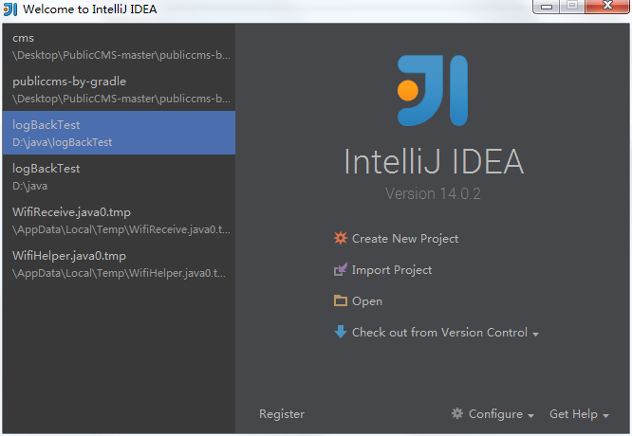
- 根据目录找到maven包并点击ok
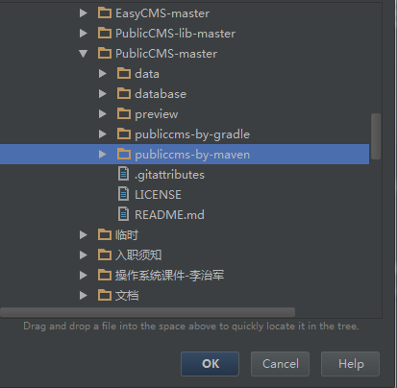
- 选择maven->next
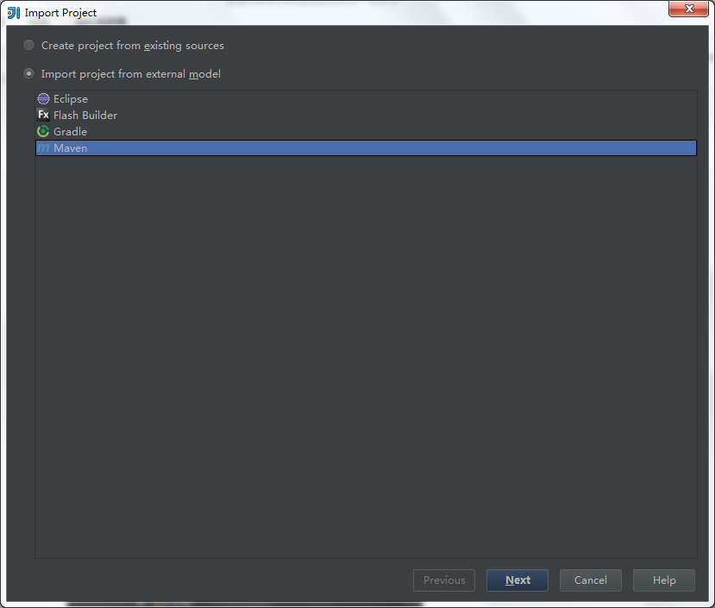
- 不用选 next
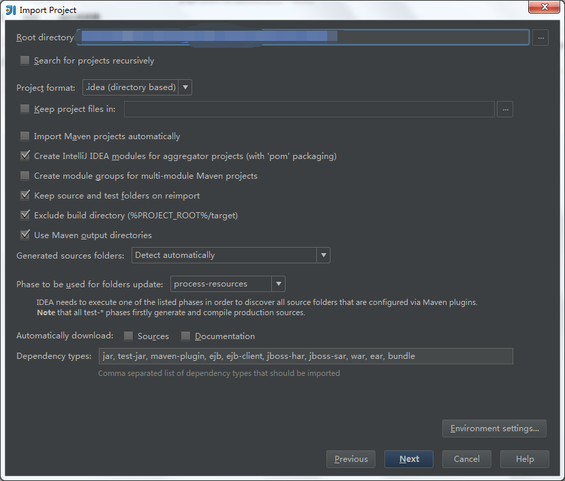
- next
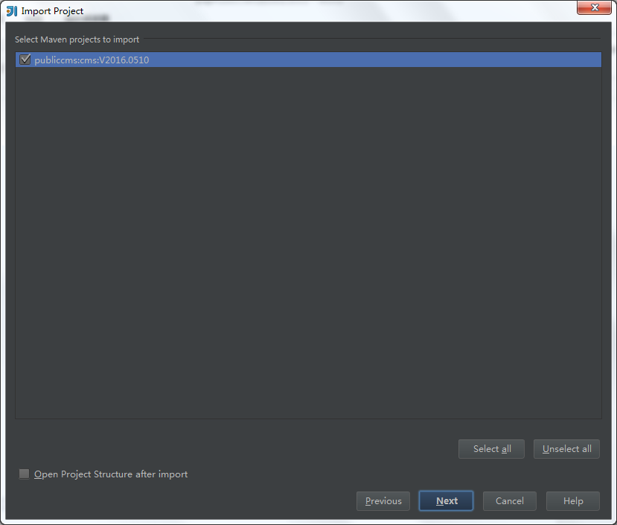
- 配置jdk 之前配置过就不用再设置
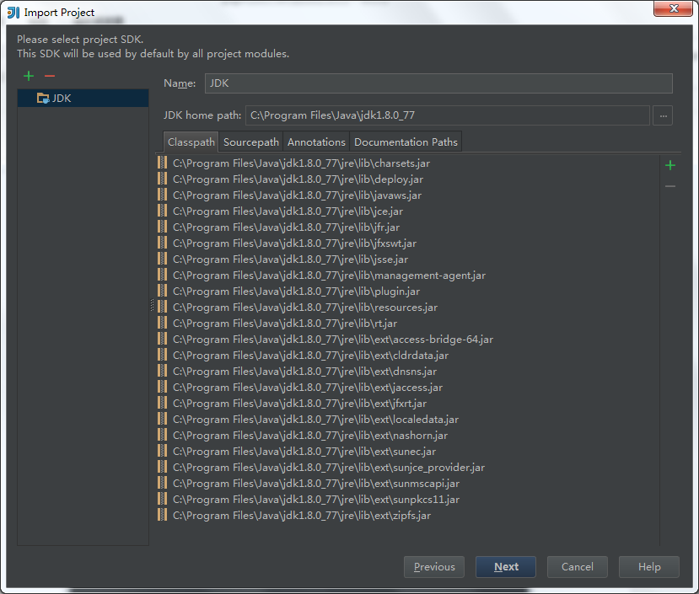
- 设置工程名,finish结束
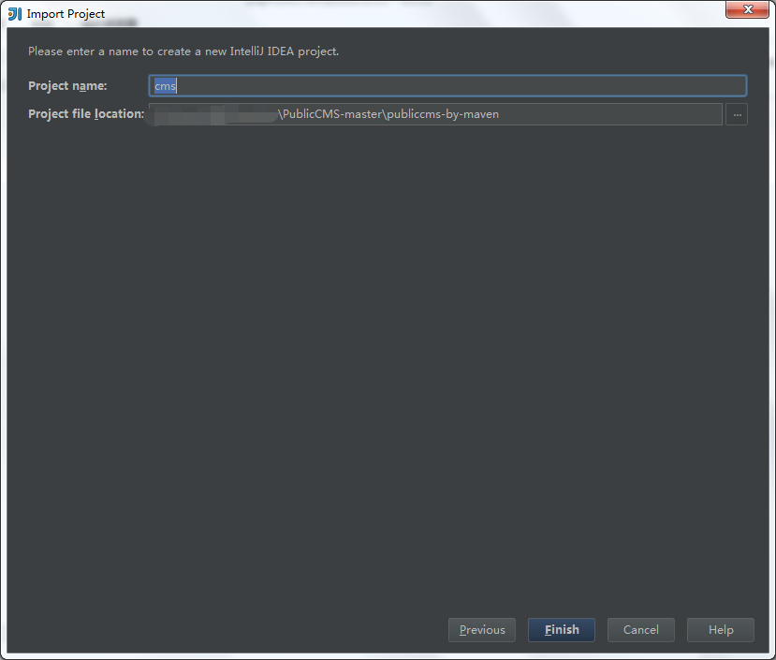

部署PublicCMS
- File->setting->build,execution,deployment->application servers,点击加号添加tomcat路径

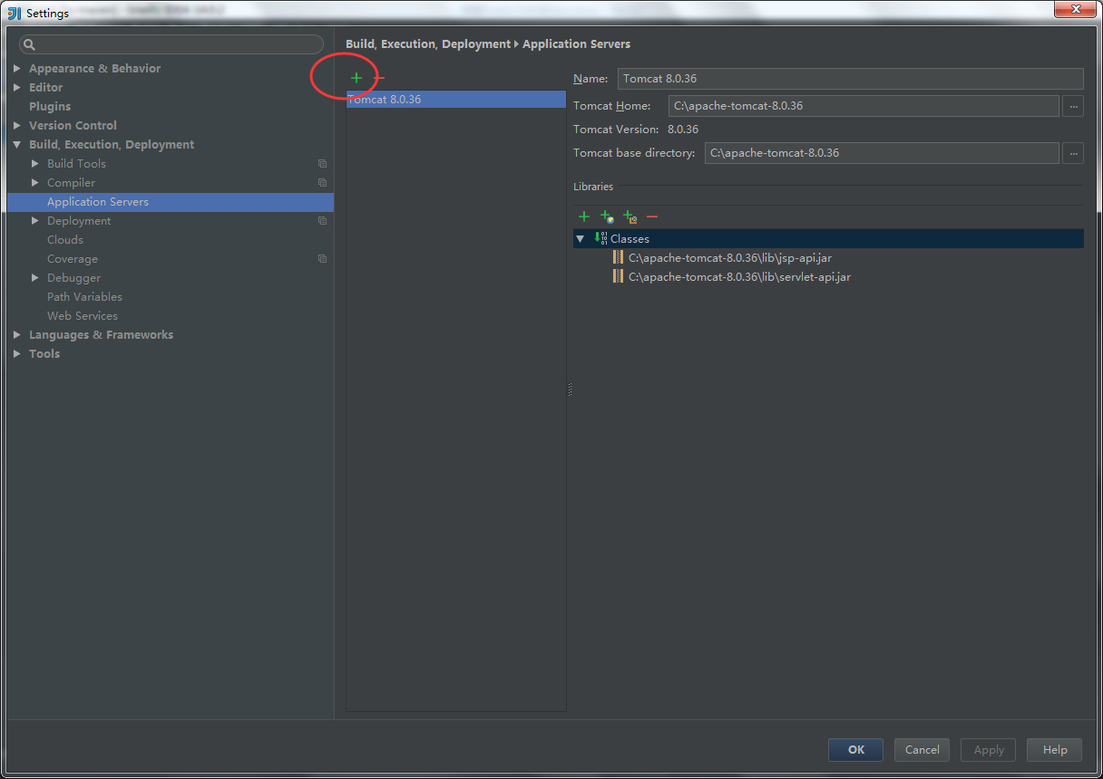
- 主界面run->edit configuretions 点击左上角加号添加tomcat server
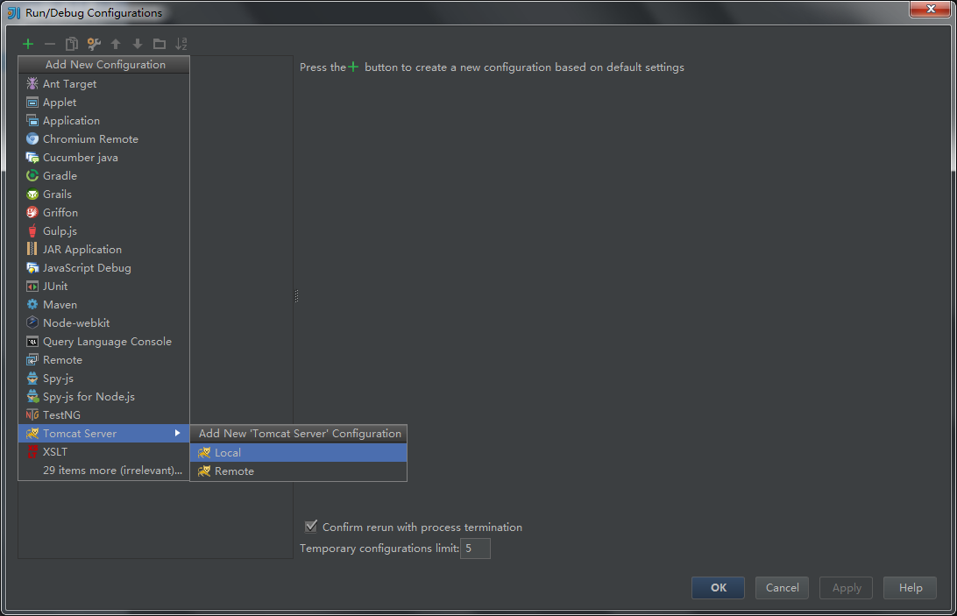
- 第一个界面基本不动,都是些配置,可以自行百度,这里就改了个最上面的名字
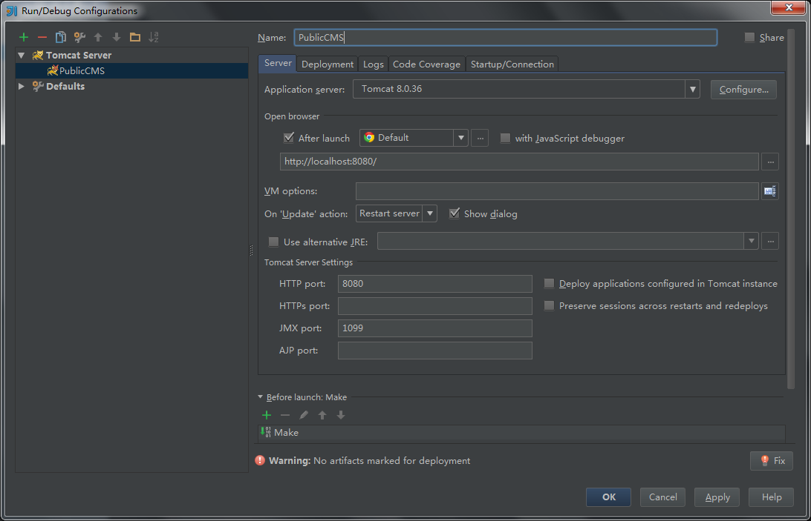
- 接下来在Name下有个Deployment点击,右边有个绿色的加号->artifact…,选择第一个
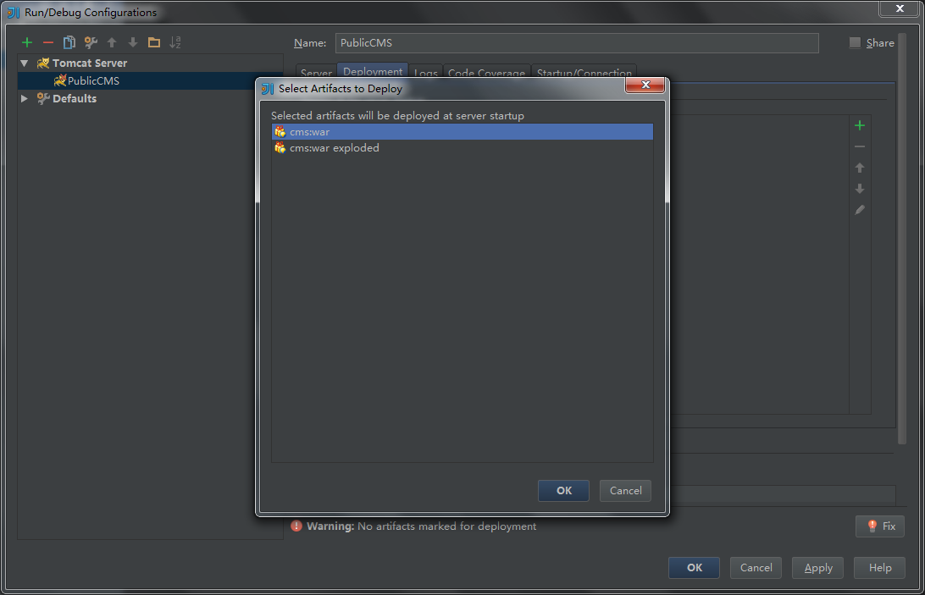

- 右边有个名字需要填一下 是网址后缀 例本网址为localhost:8080/public_cms/admin为后台,点击ok保存
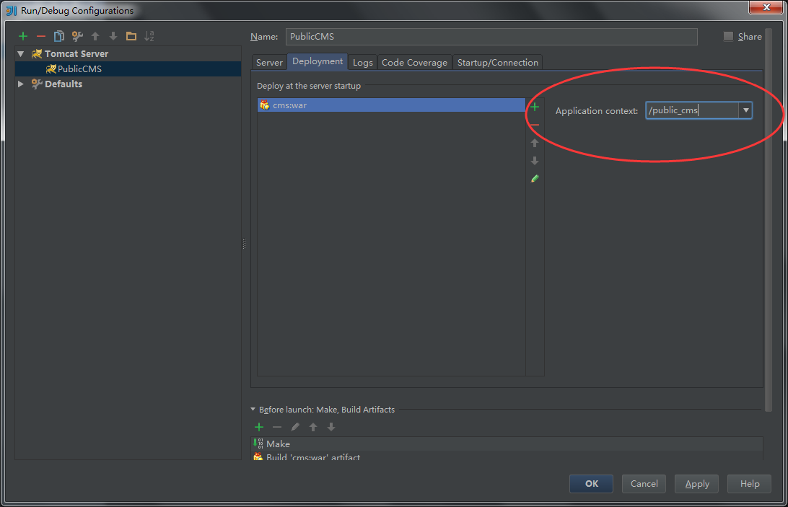
- 点run->run即可运行
